
练习四
一、从左数 是第 3 个。
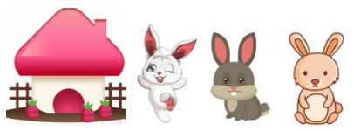
（1）房子挡住了（ ）只兔。挡住了第（ ）只和第（ ）只。
（2）一共有（ ）只兔。
二、从右数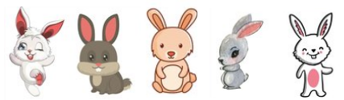排第（ ），它左边有（ ）只兔，右边有（ ）只兔，右边第一个兔是（ ）。
三、5只小鸟分别落在两棵树上，有几种情况。
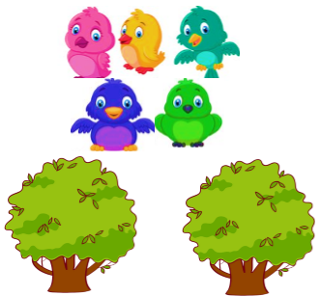

四、两个盘子里共有几个水果。
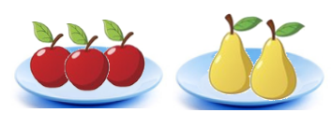
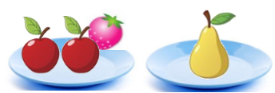
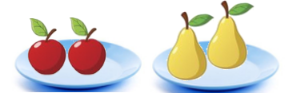

五、□里可以填几。
□＞3 □＜5 4＞□ 2＜□ 1=□ □=4

答案：
一、2，1 ，2 5
二、4 1 3 
三、
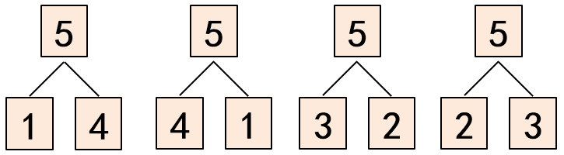
四、
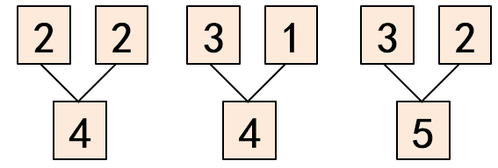
五、5和4 1、2、3和4 3、2和1 3、4和5 1 4

